Framboises , crème citron citronnelle dans une écume de sirop d'orgeat
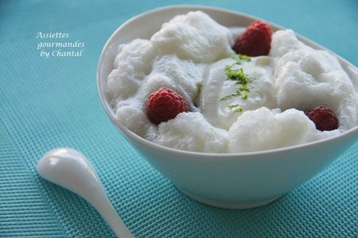

Ingrédients (pour 4 personnes):
100 g de framboises, 100 g de fraises, 120 g de fromage blanc, 1 citron vert, 3 cuil. à s. de crème de framboises.
Crème citron: 80 g de sucre, 1 oeuf, 1 zeste de citron vert, 100 g de beurre, 1 bâtonnet de citronnelle
Sauce mousseuse au sirop d'orgeat: 10 cl de lait, 40 g de crème liquide entière, 75 g de sirop d'orgeat.
Coulis: 100 g de framboises (ou mélange de fraises et de framboises), 1/2 jus de citron
Préparation:
Crème citron/citronnelle: Faire chauffer le beurre dans une casserole à feu doux avec le zeste de citron et la citronnelle.
Travailler l'oeuf et le sucre jusqu'à ce que cette masse blanchisse puis l'ajouter au beurre fondu. Cuire très légèrement pendant 2 minutes environ, refroidir et filtrer.
Sauce mousseuse: Emulsionner tous les ingrédients au Bamix en incorporant un maximum d'air pour faire mousser. Réserver.
Coulis : écraser les fraises et les framboises avec une fourchette, ajouter le jus de citron.
Battre le fromage blanc.
Dressage:
Garnir le fond des ramequins de fraises et de framboises coupées. Verser un trait de crème de framboises (j'ai mis une crème de fraises des bois). Recouvrir de crème citron/citronnelle refroidie, puis d'une couche de purée de fraises/framboises.
Déposer une quenelle de fromage blanc battu au milieu et râper le zeste de citron dessus. Emulsionner de nouveau la crème au sirop d'orgeat et déposer la mousse autour. Ajouter quelques framboises pour la déco.
Assiettes Gourmandes
http://assiettesduchef.canalblog.com
assiettes.gourmandes@yahoo.fr

